5.5. Transferencia tecnológica y vinculación

La transferencia del conocimiento científico y tecnológico en ECOSUR se entiende en un sentido amplio que involucra tanto los procesos de formalización para que el sector productivo haga uso de los conocimientos científicos y tecnología generados en la institución, como los procesos de vinculación con los sectores gubernamental y social para que éstos cuenten con información y con espacios de diálogo para una mejor participación en el diseño de políticas públicas. Dentro de lo realizado en el primer semestre, cabe destacar el diseño del proceso de transferencia al sector productivo de nueve desarrollos tecnológicos, desde la identificación de las tecnologías que la institución trabaja, su caracterización para conocer la madurez tecnológica de las mismas, la protección de la propiedad intelectual, la elaboración de materiales de divulgación dirigidos a los sectores usuarios de dichas tecnologías, para finalmente ser llevados al sector productivo para su uso.

También es importante mencionar que en colaboración con la Agencia Extremeña de Cooperación Internacional para el Desarrollo (AEXCID), la Asociación de Regiones Fronterizas Europeas (ARFE), el Proyecto Miradas sobre la Vulnerabilidad Social y la Mesa de Vinculación Social y Políticas Públicas de la Dirección de Vinculación, ambos últimos de ECOSUR, la asociación civil Voces Mesoamericanas, el Consejo Superior Universitario Centroamericano (CSUCA) y la Coordinación General de Desarrollo Regional y Proyectos Estratégicos del Estado de Tabasco (CGDRPE), se llevó a cabo del 14 al 17 de junio el 1er Seminario Internacional: vulnerabilidades socioambientales en las Fronteras México-Guatemala-Belice, en Tapachula de Córdova y Ordóñez, Chiapas, México. El seminario buscó identificar propuestas transfronterizas de investigación y desarrollo que interesaran a las instancias organizadoras para gestionar financiamientos conjuntos para llevarlas a cabo.

5.5.1. Cumplimiento de Indicadores del Anexo 3 del Convenio de Administración por Resultados (CAR) en el ámbito de la transferencia tecnológica y la vinculación.

Durante el primer semestre se reportaron 46 proyectos interinstitucionales, superando la meta anual (45). La Figura 1 muestra la distribución por unidades y departamentos académicos.

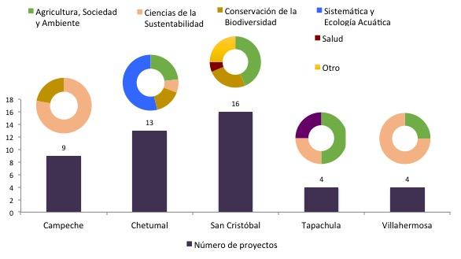
Figura 1. Proyectos interinstitucionales vigentes durante el primer semestre de 2017 por unidad y departamento de ECOSUR.

65% del financiamiento de estos 46 proyectos provino de instituciones nacionales, principalmente académicas, gubernamentales y de la sociedad civil (Figura 2).

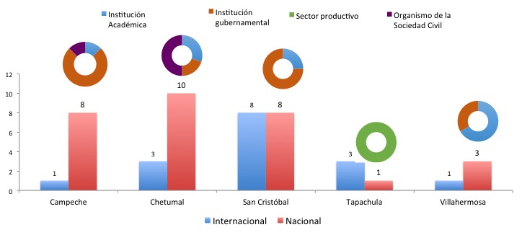
Figura 2. Origen del financiamiento en proyectos interinstitucionales vigentes durante el primer semestre de 2017.

En cuanto a contratos y convenios de transferencia de tecnología se cumplió con 53% de la meta anual (30) con la firma de 16 documentos. Las instituciones gubernamentales son las principales receptoras de la transferencia de conocimiento o tecnología. La Figura 3 muestra esta distribución entre unidades y departamentos académicos. Mientras, la Figura 4 refleja un principio de colaboración con el sector productivo en la Unidad Tapachula.

Durante este semestre se firmaron 13 convenios generales de colaboración, contra seis convenios en el mismo periodo de 2016. Los esfuerzos institucionales para optimizar el sistema en línea de gestión de contratos y convenios son parte fundamental de este crecimiento.

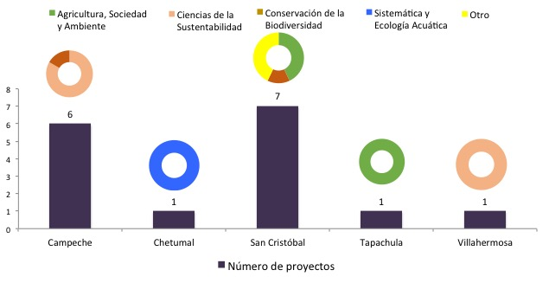
Figura 3. Contratos y convenios de transferencia firmados y vigentes durante el primer semestre de 2017 por unidad y departamento.
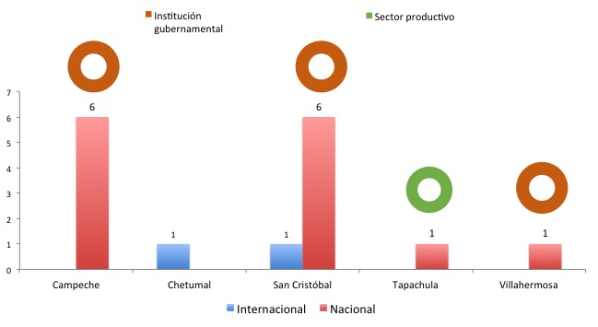
Figura 4. Sectores con quienes se concertaron contratos y convenios de transferencia durante el primer semestre de 2017.

Con relación a la propiedad intelectual se seleccionaron seis obras (55% de la meta anual), susceptibles de protección a la propiedad intelectual en este primer semestre 2017 y se completaron otros expedientes, mismos que serán enviados a INDAUTOR en el segundo semestre.

5.5.2. Avances del primer semestre 2017

5.5.2.1. Proyectos de desarrollo tecnológico
Se generó una primera edición del catálogo de proyectos de desarrollo tecnológico para promover las capacidades tecnológicas de la institución. Actualmente el catálogo describe siete desarrollos tecnológicos, mismos que se han dado a conocer en diversas instancias, entre ellas la Secretaría de Economía de los estados de Campeche y Tabasco. Los nueve desarrollos tecnológicos (DT) se muestran en la Figura 5. En la misma se observa que tres DT tienen un nivel de madurez intermedia es decir un Technology Readiness Levels (TRL) entre 4 y 5; mientras que cinco lograron una mayor madurez (TRL entre 6 y 8).

Durante este primer semestre se fortalecieron alianzas estratégicas para la gestión de proyectos de innovación y transferencia de tecnología con empresarios de Coahuila, Jalisco y Oaxaca; se espera que éstas se concreten en convenios o contratos de transferencia en el segundo semestre. Además se colaboró con grupos de investigación de otros Centros Públicos del CONACYT y de la propia Coordinación 3, con quienes se mantienen reuniones mensuales de trabajo e intercambio de experiencias. Se han difundido convocatorias para proyectos de innovación y transferencia de tecnología entre la comunidad de ECOSUR, con lo que se espera una mejora en la captación de fondos.
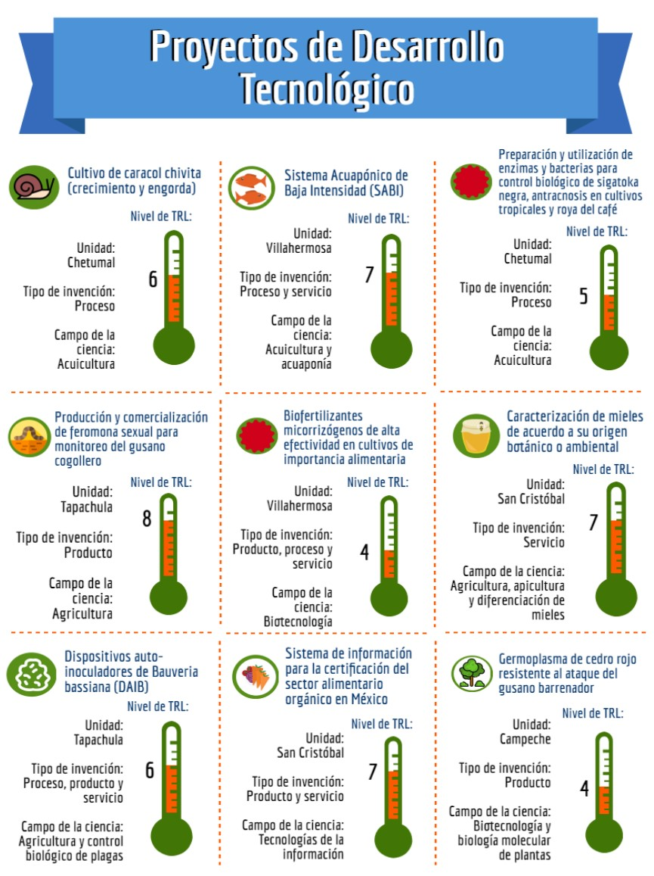
Figura 5. Proyectos de Desarrollo Tecnológico caracterizados durante el primer semestre de 2017.
En este primer semestre 2017, el mejoramiento de las capacidades humanas a nivel institucional incluyó la formación de personal a través de la “Escuela de verano de cooperación internacional para el desarrollo 2017”. Asimismo, se organizó el curso “¿Cómo presentar una patente y/o modelo de utilidad?”, impartido por personal del Instituto Mexicano de la Propiedad Intelectual (IMPI), en la Unidad Villahermosa y en línea en las demás unidades. Al exterior se ha fomentado la cultura de la innovación en jóvenes del sector rural, ofertando con financiamiento externo un diplomado denominado “Inicie y mejore su negocio social” y con la participación en la “Plataforma liderazgo de servicio”, que implica la colaboración en el diseño e implementación de un proceso de formación de por lo menos 100 jóvenes del sector rural y la integración de una agenda y comité de vinculación con dicho sector. En esta experiencia se enfatizó la necesidad de atender el recambio generacional presente en las comunidades rurales.

La revisión de la normativa institucional incluyó la socialización de los Lineamientos de Vinculación aprobados por la Junta de Gobierno en 2010.

5.5.2.2. Educación continua
El pasado mes de mayo, la Junta de Gobierno de ECOSUR aprobó los Lineamientos de Educación Continua 2017. Esta nueva versión incorpora una clasificación de la actividad de educación continua institucional que facilita el tratamiento de cada una de las modalidades, de acuerdo a (1) tipo de usuarios de los programas, (2) necesidades de formación y (3) recursos necesarios. Con lo anterior, en mayo y junio se llevó a cabo un curso encuentro interno dirigido a las coordinaciones de vinculación de las cinco unidades, para la homologación de los procesos de la actividad de Educación Continua (EC) en toda la dependencia.

En atención a la necesidad institucional de fortalecer e incrementar las acciones de formación y capacitación en línea se ofrecieron seis programas de EC en línea y dos en la modalidad mixta. La participación del área de EC en el diseño instruccional en entornos virtuales se concretó con la implementación de un curso en línea dirigido a estudiantes de posgrado de ECOSUR.

Es importante conocer el nivel de calidad de los programas de EC de ECOSUR, por ello se ha implementado un instrumento en línea que recopila la apreciación del participante respecto de la calidad de este. Este instrumento está basado en el estándar internacional para evaluación de la calidad de cursos de capacitación Quality Matters Rubric Standards. Fifth Edition y evalúa 43 aspectos en ocho categorías de calidad.

Durante el primer semestre de 2017 se han realizado 44 programas de EC en los que se han capacitado a 613 personas, según se describe en la Tabla 1.

Tabla 1. Programas de EC realizados en las unidades.
Unidad | Número de programas en modalidad presencial | Número de programas en modalidad en línea
San Cristóbal | 36 | 0
Campeche | 4 | 0
Villahermosa | 2 | 0
Tapachula | 1 | 0
Cursos en línea | 0 | 1
Total | 43 | 1
Fuente: Elaboración propia

En lo que respecta a procesos estratégicos de ámbito externo, los esfuerzos se concentraron en el conocimiento y comprensión de las necesidades de capacitación de la región, mediante la aplicación de un instrumento en línea que recopila información para la toma de decisiones en materia de EC institucional, para un desarrollo y fortalecimiento de esta actividad coherente con las necesidades de los estados de la frontera sur. En abril culminó el período de recolección de respuestas para la detección de necesidades de capacitación regional. Se recabaron 94 encuestas, cerca de la mitad de ellas provienen de Chiapas, como se muestra en la Tabla 2, 50% de las respuestas corresponden a Instituciones de Educación Superior, 14% de asociaciones civiles y el resto en centros públicos de investigación, instituciones públicas, grupos productivos, consultoras, grupos sociales e instituciones de educación media superior, microempresas y público en general.

Tabla 2. Número de respuestas recibidas en el Diagnóstico de necesidades de capacitación.
Estado | Número de respuestas | Porcentaje (%)
Chiapas | 42 | 45
Quintana Roo | 28 | 30
Tabasco | 17 | 18
Campeche | 7 | 7
Total | 94 | 100
Fuente: Elaboración propia

Los resultados del análisis de esta información se presentan en la Figura 6; en la cual es posible identificar que la necesidad más importante de formación o capacitación es la especialización en el área de desempeño o estudio (61%). 85 % de las encuestas prefiere la modalidad presencial, mientras que 42 % elige la mixta (presencial y en línea) y 14 % prefiere la modalidad en línea.
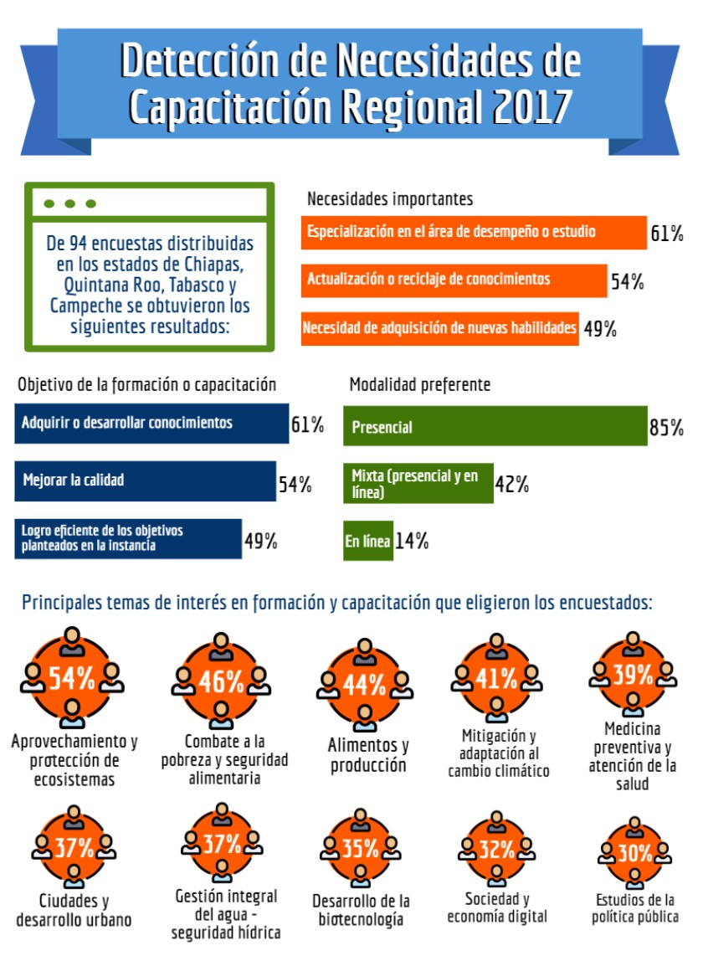
Figura 6. Diagnóstico de necesidades de capacitación 2017.

5.5.2.3. Vinculación social y políticas públicas en relación con Centroamérica
En el mes de junio se realizó el 1er seminario internacional: Vulnerabilidades socioambientales en las fronteras México-Guatemala-Belice, en Tapachula de Córdova y Ordóñez, Chiapas. El Seminario tuvo como objetivo profundizar en la comprensión de las complejas dinámicas socio-ambientales de las regiones fronterizas y transfronterizas en los países de Centroamérica y El Caribe. En el Seminario participaron 60 personas provenientes de la sociedad civil organizada, el sector gubernamental y el sector académico que dialogaron para construir evidencia robusta para la formulación de mejores políticas públicas, fortalecer los esfuerzos de integración regional, así como el acompañamiento de las alternativas gestadas desde las poblaciones que viven y se movilizan en estos territorios.

Durante los tres días de trabajo se abordaron cuatro temáticas: 1) poblaciones móviles y vulnerabilidad social; 2) integración de las fronteras; 3) enfoque de cuencas y 4) reflexiones sobre la noción de región transfronteriza.

Las regiones fronterizas y transfronterizas tienen muchas pequeñas historias positivas; el seminario buscó fortalecer la cooperación transfronteriza para resaltar la importancia del concepto de trabajo digno, como una forma de reducir la vulnerabilidad de las poblaciones que migran para trabajar en las fronteras.

Por último se resaltó la pertenencia a una región mesoamericana con un futuro común, con una movilidad intensa, redes comunitarias sólidas, y porosidad en cuanto a interacciones y encuentros. La frontera es un vaivén de población, interdependencia y desigualdad donde trasciende la idea de estado-nación y de cooperación fronteriza para fortalecer la construcción de experiencias locales que contribuyan a la formulación de políticas públicas binacionales que favorezcan su bienestar y reduzcan su vulnerabilidad y su desigualdad con respecto a las otras zonas de estos tres países.

5.5.3. Acciones para el segundo semestre 2017

Durante el segundo semestre 2017, se continuará impulsando el proceso del proyecto bandera de la Coordinación 3 “Contribución del sistema de centros públicos de investigación del CONACYT a la seguridad alimentaria de México mediante la ciencia, tecnología y la innovación”, para robustecer la cartera de proyectos tecnológicos de ECOSUR, mediante la determinación de sus ventajas competitivas en términos socioambientales y la identificación de los diversos modelos de negocios. Se presentarán estos proyectos en el evento “Foro de inversión en Tecnología”, en la pasarela de oferta tecnológica (OT) correspondiente.

Aunado a ello, se diseñará la estrategia de educación continua adecuada para coadyuvar en la transferencia tecnológica de dichos desarrollos.
Se continuarán realizando acciones para fomentar la protección a la propiedad intelectual, con vista a superar la meta establecida. Igualmente se planea al menos el registro de una patente. Se ha fomentado la participación del personal académico para que registre sus publicaciones y se ha procurado que el personal del IMPI capacite en las diferentes unidades y mantenga una estrecha vinculación con ECOSUR para el apoyo y seguimiento de los registros. Se continuarán realizando acciones de vinculación con el sector público, privado y social, así como la formación de capacidades en el equipo de vinculación para desarrollar competencias requeridas en el tema de la transferencia de tecnología.

